Ленин о религиозном учении
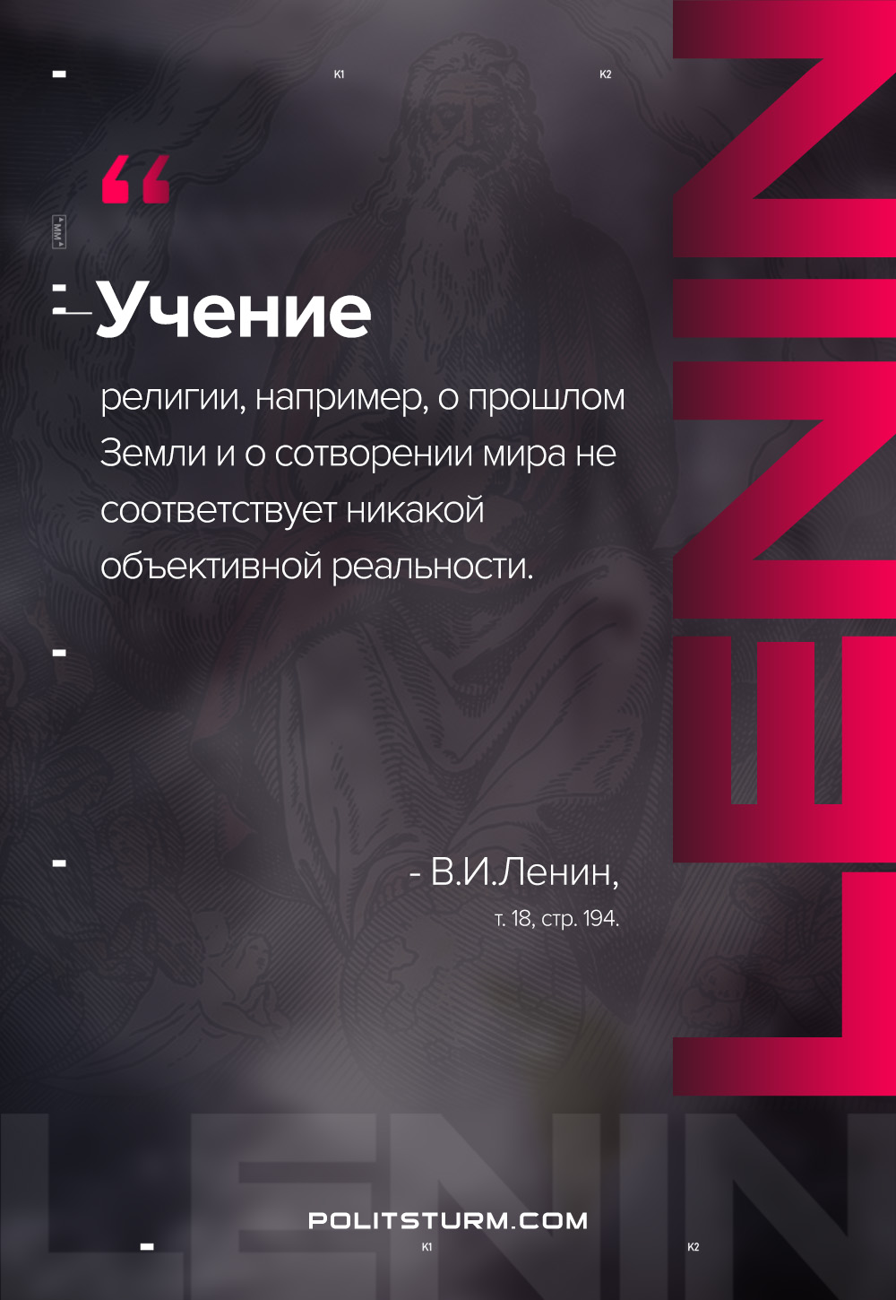

Оригинальная статья
2021-05-18

«Учение религии, например, о прошлом Земли и о сотворении мира не соответствует никакой объективной реальности.»
В.И.Ленин, ПСС, т.18, с.194

Оригинальная статья

